Polvijärvi
Varhaiskasvatuksen ja esiopetuksen vuosisuunnitelma 2024-2025
14.8.2024

Varhaiskasvatuksen ja esiopetuksen toimintayksiköt, lapsiryhmät, lapsi – ja henkilöstömäärät

Toimintamuoto | Kustannus-paikka | Toimintayksikkö | Lapsimäärä | Henkilöstömäärä | Esimies+veo
Päiväkodit | 2081 | Päiväkoti Peukaloinen Rinnetie 12 / Räätälintie  83700 Polvijärvi | 41 (80%)  15 (71%) | 11+1 av.  4 | Kotihoito+  diabetes
Päiväkodit | 2086 | Sotkuman päiväkoti Käsämäntie 6a  83750 Sotkuma | 49 (77%) | 13,5+2 av.
Sotkuman esiopetus | 2086 | Sotkuman päiväkoti Käsämäntie 6a  83750 Sotkuma | 14 (13 täyd.) | 3
Perhepäivähoito | 2082 |  | 4 | 1
Vaparin esiopetus | 2081 | Vaparin esiopetus  Räätälintie 6  83700 Polvijärvi | 20 (15 täyd.) | 4
Yhteensä (14.8.2024 tilanne) kaikki, joilla sijoituspäätös |  |  | lasta  143 | henkilöä  36,5 + 3 av. | esimies+veo  1,5+2
AP/IP |  |  | AP 11 + IP 27
- Jonossa 7 alle 3-v lasta ja 1 yli 3-vuotias lapsi, 1 IP
Toimintamuoto | Kustannus-paikka | Toimintayksikkö | Lapsimäärä | Henkilöstömäärä | Esimies+veo
Päiväkodit | 2081 | Päiväkoti Peukaloinen Rinnetie 12 / Räätälintie  83700 Polvijärvi
Päiväkodit | 2086 | Sotkuman päiväkoti Käsämäntie 6a  83750 Sotkuma
Sotkuman esiopetus | 2086 | Sotkuman päiväkoti Käsämäntie 6a  83750 Sotkuma
Perhepäivähoito | 2082
Vaparin esiopetus | 2081 | Vaparin esiopetus  Räätälintie 6  83700 Polvijärvi
Yhteensä (31.5.2025 tilanne) |  |  | lasta | henkilöä | esimies+veo
AP/IP

Johdanto

Polvijärven varhaiskasvatuksen ja esiopetuksen vuosisuunnitelma sekä arviointisuunnitelma toimintakaudelle 2024–2025 täydentää Polvijärven varhaiskasvatussuunnitelmaa- ja Joensuun seudun esiopetussuunnitelmaa.
Vuosisuunnitelmaan 2024–2025 on nostettu neljä kokonaisuutta, jotka ovat varhainen tuki, tasa-arvo ja yhdenvertaisuus, media ja teknologiakasvatus sekä osallistaminen ja aktiivinen toimijuus. Aihekokonaisuudet ovat nousseet toimintakauden 2023–24 arvioinnista sekä 1.6.2023 alkaen varhaiskasvatusta velvoittavasta tasa-arvo- ja yhdenvertaisuussuunnitelmasta. Vuosi- ja arviointisuunnitelma toimii henkilöstön toiminnan suunnittelun, toteutuksen ja arvioinnin työvälineenä. Varhaiskasvatuksen ja esiopetuksen yhteisiksi arvoiksi on sovittu luottamus, toimiva vuorovaikutus, tasa-arvo sekä turvallisuus ja joustavuus.
Toimintavuosille 2024–2025 olemme saaneet valtion erityisavustusta varhaiskasvatuksen tasa-arvoa edistäviin toimenpiteisiin ja laadun kehittämiseen. Kehittämisen kohteena ovat lasten kielellisen kehityksen, tunne- ja kaveritaitojen tukeminen.
Toiminnan järjestäjän vastuulla on toteuttaa varhaiskasvatuksen systemaattista arviointia KARVI:n eli kansallisen koulutuksen arviointikeskuksen ohjeistuksen mukaisesti. Arviointityö on jatkuva prosessi, jota kehitetään siten, että arviointi ja arviointimenetelmät ovat käytössä varhaiskasvatuksen rakenne- ja prosessitekijöitä arvioitaessa kaikilla toiminnan tasoilla. Arvioinnin tulokset kirjataan tähän vuosi- ja arviointisuunnitelmaan toimintakauden päätteeksi ja toimitetaan sivistyslautakunnalle. Arviointitoiminnan tulokset tulee julkaista (Varhaiskasvatuslaki § 24, Perusopetuslaki § 21).

Varhaiskasvatus ja esiopetus

3.1 Varhainen tuki

Joulukuu Toukokuu
Käytämme kuvia osana arkea | 
Käytämme tukiviittomia osana arkea
Muokkaamme ja hyödynnämme monipuolisesti oppimisympäristöjä
Tiedotamme lasten huoltajia varhaisen tuen muodoista tehden tiivistä yhteistyötä huoltajien kanssa
Teemme tiivistä yhteistyötä veojen kanssa sekä osallistumme omalta osaltamme monialaiseen yhteistyöhön
Ryhmävasu toimii pedagogisena työvälineenä läpi toimintakauden
Hyödynnämme pedagogisesti perusteltuja pienryhmiä päivittäin
Eriytämme toimintaamme huomioiden lasten yksilölliset tuen tarpeet
Kannustus, rohkaisu ja positiivisen huomiointi on osa päivittäistä arkeamme
Kirjaamme ja teemme näkyväksi lapsen vahvuudet ja mielenkiinnonkohteet lapsen vasuun ja hyödynnämme niitä lapsen tukitoimissa
Hyödynnämme lapsille näkyväksi tehtyä struktuuria ja ennakointia päivittäin

Arviointia ja käytettyjä menetelmiä:

3.2 Tasa-arvo ja yhdenvertaisuus

Joulukuu Toukokuu
Suhtaudumme arvostavasti ja kunnioittavasti lasten, huoltajien ja henkilöstön erilaisiin näkemyksiin, kokemuksiin ja mielipiteisiin
Rohkaisemme lapsia tekemään valintoja ilman sukupuoleen liittyviä rooleja ja ennakko odotuksia
Vahvistamme lasten osallisuutta sensitiivisellä kohtaamisella ja myönteisillä kokemuksilla näkyväksi ja kuuluvaksi tulemisesta
Keskustelemme ja käsittelemme yhdenvertaisuutta ja tasa-arvoisuutta ikätasoisesti lasten kanssa
Keskustelemme ja käsittelemme yhdenvertaisuutta ja tasa-arvoisuutta henkilöstön kanssa
Tiedostamme, että vuorovaikutuksen ja kielenkäytön mallit sekä stereotyyppisten oletusten mukainen toimiminen välittyvät lapsille
Toimimme sukupuolisensitiivisesti kaikissa tilanteissa
Kartoitamme henkilöstön oppimistarpeita ja työstämme tämän pohjalta yksikkö- ja tiimikohtaisia tasa-arvo- ja yhdenvertaisuussuunnitelmia
Tunnistamme ja teemme näkyväksi jokaisen vahvuudet (lasten ja aikuisten)
Ennaltaehkäisemme sekä puutumme kiusaamiseen ja konflikteihin
Teemme huoltajille näkyväksi toimintatapojamme, joilla edistämme tasa-arvoa ja yhdenvertaisuutta
Kiinnitämme huomiota, että käyttämämme materiaalit ovat sukupuolisensitiivisiä
Leikin ja oppimismahdollisuuksien tasa-arvoisuutta tuetaan oppimisympäristön pedagogisilla ratkaisuilla

Arviointia ja käytettyjä menetelmiä:

3.3 Media ja teknologiakasvatus

Joulukuu Toukokuu
Tutustutaan moniaistisesti erilaisiin medioihin ja teknologian välineisiin
Harjoitellaan ikätasoisesti käyttämään erilaisia median ja teknologian välineitä
Hyödynnetään teknologiaa ja lasten mediaa toiminnan inspiraationa sekä tiedonhankinnassa
Ohjataan lapsia havainnoimaan ympäristön teknologiaa ja keksimään omia luovia ratkaisuja
Lapsia ohjataan median- ja teknologian turvalliseen ja kohtuulliseen käyttöön sekä kriittiseen ajatteluun
Media- ja teknologiakasvatus on ikätaso huomioiden pedagogisesti suunniteltua ja säännöllistä
Lasten kanssa keskustellaan median herättämistä tunteista ja mieltä askarruttavista asioista

Arviointia ja käytettyjä menetelmiä:

3.4 Osallistaminen ja aktiivinen toimijuus
Joulukuu Toukokuu
Osallistamme lapset toiminnan suunnitteluun säännöllisesti
Toiminnan toteutuksessa huomioidaan se, että lapsi saa itse toimia aktiivisena toimijana ja hänen yksilöllinen kädenjälkensä saa näkyä
Osallistamme lapset toiminnan arviointiin säännöllisesti
Hyödynnämme huoltajien osallisuutta toiminnan suunnittelussa
Hyödynnämme huoltajien osallisuutta toiminnan toteutuksessa
Hyödynnämme huoltajien osallisuutta toiminnan arvioinnissa
Mahdollistamme lapselle tärkeän henkilön osallistumisen toimintaamme
Osallistamme lapsia sekä heidän huoltajiaan lasten omien vahvuuksien näkyväksi tekemiseen
Henkilöstöä osallistetaan toiminnan suunnitteluun, toteutukseen ja arviointiin heidän vahvuuksiensa pohjalta
Lapsen oma arviointi ja mielipiteet kirjataan hänen omaan varhaiskasvatussuunnitelmaansa ikätaso huomioiden

Arviointia ja käytettyjä menetelmiä:

Lapsen kehityksen ja oppimisen tuki

Varhaiskasvatuksessa ja esiopetuksessa työskenteleviä erityisopettajia (veo) on kaksi, joista toinen työskentelee kirkonkylällä, toinen Sotkumassa, jolloin intensiivinen konsultointi ja vahva lapsituntemus mahdollistuu. Veon työpanoksessa korostuu sekä erityisopetus ja inklusiivinen kokopäiväpedagogiikka, että henkilöstön konsultaatio. Erityisopettajien ajankäyttö eri ryhmille perustuu arviointiin tuen tarpeiden laadusta ja määrästä. Lasten tuen tarpeissa korostuvat itsesäätelytaitojen, kuten toiminnanohjauksen ja tunnetaitojen tukeminen. Myös kielellisten- ja esimatemaattisten taitojen intensiivisempään tukemiseen on jatkuvaa tarvetta.
Tuen prosessien sujuva eteneminen edellyttää kaikilta työntekijöiltä sovittuihin käytäntöihin perehtymistä ja sitoutumista. Veon roolina on edesauttaa ja kehittää työkaluja ja yhteistyökäytänteitä, joilla saamme taattua lapsille heidän tarvitsemansa tuen. Tuen toteuttamisen työkaluja kehittämällä ja ammatillista vuorovaikutusta tarkastelemalla edistetään myös työntekijöiden jaksamista, minäpystyvyyttä ja voimavaraisuutta. Voimavaraisilla tiimeillä taataan myös se, että veon keskeisimmistä työtehtävistä (erityisopetus, konsultaatio) ei jouduta karsimaan ryhmissä tarvittavan lisäresurssin tarpeen vuoksi.

Arviointi:

Vuorohoito ja loma-ajat

Vuorohoidolla tarkoitetaan ilta-, yö - ja viikonloppuhoitoa ja sitä järjestetään vain huoltajien työstä tai opiskeluista johtuen kirkonkylällä päiväkoti Peukaloisessa. Vuorohoidon tarve vaihtelee.
Loma-aikoina (kesä-, syys- ja talvilomat) toiminta keskitetään Sotkuman päiväkotiin tai päiväkoti Peukaloiseen. Varhaiskasvatuksen tarve kartoitetaan huoltajilta Daisy-ohjelman kautta noin 1kk ennen loma-ajan kohtaa. Muistutamme huoltajia siitä, että lapsen oikeuksissa mainitaan myös lapsen oikeus riittävään lomaan toimintakauden aikana.

Arviointi:

Arviointisuunnitelma

Polvijärven varhaiskasvatusta ja esiopetusta arvioidaan ja kehitetään valtakunnallisella, paikallisella ja pedagogisen toiminnan tasoilla varhaiskasvatuksen laadun arvioinnin ja suositusten mukaisesti (KARVI). Arviointi ja kehittäminen perustuvat varhaiskasvatuslakiin ja varhaiskasvatussuunnitelman perusteisiin sekä paikallisiin suunnitelmiin, joita ovat mm. hyvinvointisuunnitelma, varhaiskasvatuksen ja esiopetuksen vuosisuunnitelma sekä kiusaamisen ja häirinnän ennaltaehkäisyn suunnitelma.

Pedagogisen toiminnan arviointi ja kehittäminen valtakunnallisesta yksilötasoon
Valtakunnallinen taso | Kuntataso | Yksikkötaso | Ryhmätaso | Yksilötaso

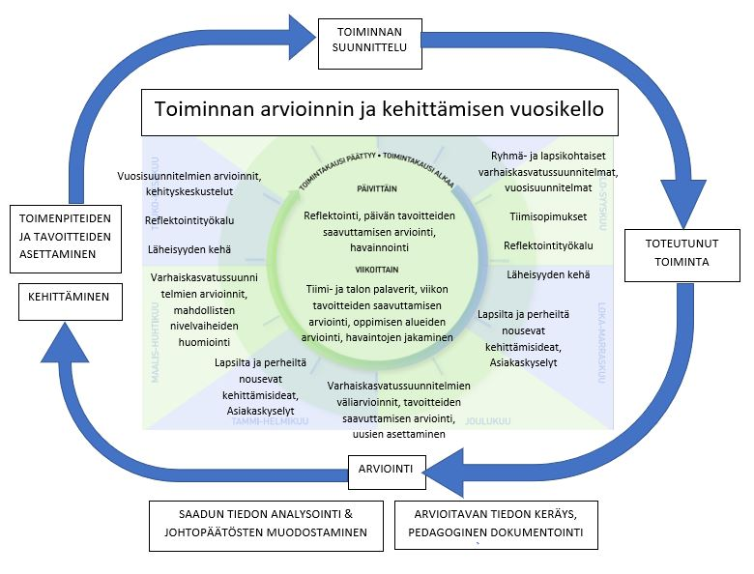
Toiminnan arvioinnin ja kehittämisen vuosikello, pohjautuu OPH:n pedagogisen dokumentoinnin vuosikelloon ja KARVI:n jatkuvan kehittämisen ja arvioinnin toimintaprosessin kuvaukseen.

Polvijärvi 14.8.2024

__________________________________
Varhaiskasvatuspäällikkö Mari Hyytiä

